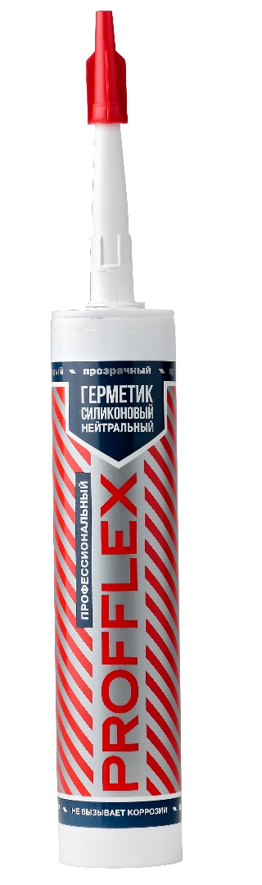
КАРТА ТЕХНИЧЕСКИХ ДАННЫХ
ГЕРМЕТИК СИЛИКОНОВЫЙ НЕЙТРАЛЬНЫЙ ПРОФЕССИОНАЛЬНЫЙ (ПРОЗРАЧНЫЙ) – силиконовый однокомпонентный уплотняющий герметик, предназначенный для уплотнения швов различных материалов. Идеально подходит для уплотнения и герметизации оконных и дверных рам.
СВОЙСТВА
- Температура применения от +5˚С до +40˚С
- Термоустойчивость от -40˚С до +80˚С
- Обладает отличной адгезией к большинству строительных материалов без использования грунтовки
- Не стекает в вертикальных швах
- Химически устойчив
- Устойчив к ультрафиолету, к различным климатическим условиям, экстремальным температурам, плесени
- Сцепляется с большинством строительных материалов: стекло, дерево, бетон, кирпич, камень, керамика, алюминий, пластик
- Не вызывает коррозии, подходит для применения на слабощелочных и металлических поверхностях

СФЕРА ПРИМЕНЕНИЯ
- Уплотнение и герметизация оконных и дверных рам
- Общестроительные и ремонтные работы
- Внутренние и наружные работы, влажные и сухие помещения
- Все отделочные, уплотнительные и вентиляционные работы, остекление
- Не подходит для аквариумных и подводных швов
СПОСОБ ПРИМЕНЕНИЯ
Подготовка: поверхность шва должна быть прочной. Предварительно поверхность очистить от пыли, обезжирить. Удалить все поврежденные и отступающие части/частицы шва.
Подготовка картриджа и шва: перед применением придайте герметику комнатную температуру (ок.+20˚С). Чтобы шов выглядел аккуратно, оклейте его малярным скотчем. Обрежьте картридж над резьбой для открытия выпуского отверстия, прикрутите адаптер и вставьте картридж в пистолет.
Нанесение: нанесите герметик как можно более равномерно. После нанесения выровняйте его поверхность при помощи специального приспособления или пальцем, смоченным в мыльном растворе. Удалите малярный скотч, прежде чем герметик начнет затвердевать.
Завершение: При перерывах в работе, а также при замене картриджа, ослабьте рукоятку пистолета и потяните поршень назад, чтобы прекратить выход герметика из картриджа.

ТЕХНИЧЕСКИЕ ДАННЫЕ
Свойства | Единица | Значение
Поверхностное высыхание | минуты | 20-22
Скорость затвердения | мм / 24 ч. | 2,5-3
Плотность | г / см³ | 0,98
Свойства затвердевшего герметика
Подвижность, ISO 11 600 | % | ±12,5
Рост микроорганизмов, ISO 846 |  | 2
Сопротивление потоку, ISO 7390 | mm | 0
Уменьшение объема, ISO 10563 | % | 18,5±1
Окончательное удлинение при разрывe, ISO 37 | Н/мм2 | 375±25
Прочность на растяжение, ISO 37 | Н/мм2 | 1,7±0,2
Модуль эластичности при удлинении, ISO 37 | Н/мм2 | 0,8±0,1
Твердость по Шору |  | 35±2
Температурная устойчивость | °C | от - 40 до + 80

Срок годности 18 мес, объем 280 мл.
БЕЗОПАСНОСТЬ И МЕРЫ ПРЕДОСТОРОЖНОСТИ

Пользоваться защитными: перчатками, одеждой, средствами защиты глаз, лица. При попадании на кожу вызывает слабое раздражение, может вызвать аллергическую реакцию. Избегать вдыхания паров. При попадании на кожу промыть большим количеством воды. Если происходит раздражение кожи или появление сыпи: обратитья к врачу, иметь при себе упаковку продукта или маркировочный знак. Не допускать попадания в окружающую среду. Вредно для водных организмов с долгосрочными последствиями. Хранить в недоступном для детей месте.
Оптимальная температура хранения: от +5˚С до +30˚С. Не допускать длительного нагрева свыше +30˚С, а также длительной заморозки при хранении.

